**Comment quantifier l’utilisation de l’eau pour l’agriculture potentielle urbaine ?**

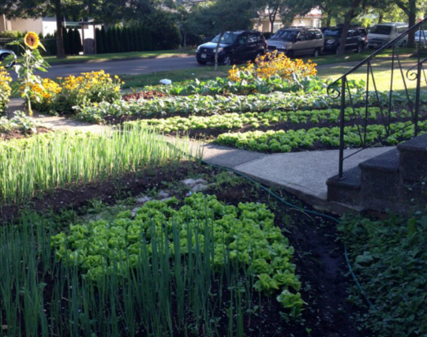Si un lotissement d’un kilomètre carré voyait la surface totale de sa pelouse transformée en potager, quelle serait sa production agricole et la consommation d’eau de cette production ? C’est la question que nous nous sommes posés pour un quartier de la ville de Vancouver (Canada) qui espère augmenter de 50% ses actifs alimentaires d’ici 2020, tels que les potagers et les jardins communautaires. L’article propose une méthodologie fondée sur la modélisation à haute résolution (1 m) de l’énergie solaire et la photosynthèse des plantes afin d’estimer la biomasse potentielle. En parallèle, un second modèle permet d’estimer la quantité d’eau nécessaire à cette production potentielle pour un quartier de la ville comprenant des espaces publics et privés.

Les résultats montrent que 37% des résidents pourraient obtenir leur besoin calorifique au sein même du quartier en considérant une production de 150 jours entre mai et octobre. Près de 1200 litres d’eau seraient nécessaires pour produire un kilogramme de haricot avec des différences observées en fonction de l’ombre créée par les structures urbaines et le paysage présentant ainsi des différences dans le rayonnement solaire disponible (voir photo). Enfin, compte tenu des restrictions actuelles de la ville vis-à-vis de l’arrosage des pelouses durant l’été, la production agricole du quartier risque d’augmenter sensiblement la consommation d’eau. En effet, les potagers ne sont pas soumis à la même restriction d’arrosage et donc promouvoir l’extension de l’agriculture urbaine de Vancouver doit également considérer la consommation d’eau dans ses pratiques agricoles urbaines.

Michael Lathuillière

mlathuilliere@alumni.ubc.ca

<http://iopscience.iop.org/1748-9326/10/6/064007>

<http://ici.radio-canada.ca/regions/colombie-britannique/2014/12/13/004-vancouver-chercheurs-potagers-urbains.shtml>